線上CD購物系統

分析&設計: 新增定購項目

Issue 0.1

校訂歷史(Revision History)

|  |  |  |  |
| --- | --- | --- | --- |
| **日期** | **版本** | **說明** | **作者** |
| 4/2/2005 | 0.1 | 初版 | 游峰碩 |
|  |  |  |  |
|  |  |  |  |
|  |  |  |  |
|  |  |  |  |
|  |  |  |  |
|  |  |  |  |
|  |  |  |  |

Table of Contents

1. 使用案例需求簡介(Overview of the Use Case Requirements) 4

1.1 系統參與者(Actors of the system) 4

2. 參與類別(VOPC – View of participating classes) 4

2.1 靜態模型-分析階段 4

2.2 類別圖 5

3. 類別庫(packages) 5

4. 循序圖(Sequence Diagrams) 6

分析與設計

**使用案例 –**新增定購項目

# 使用案例需求簡介(Overview of the Use Case Requirements)

## 系統參與者(Actors of the system)

主要參與者: 顧客

次要參與者: 無

# 參與類別(VOPC – View of participating classes)

## 靜態模型-分析階段

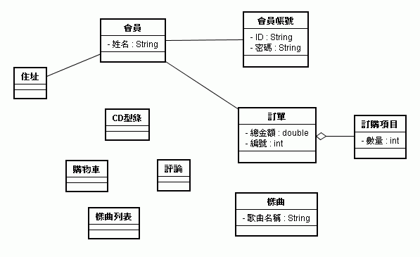

## 類別圖

(配合基本的循序圖分析所得的模型)

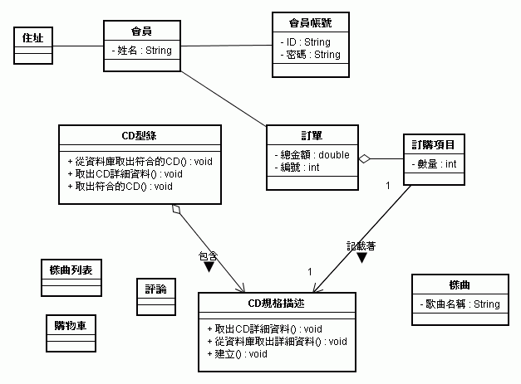

# 類別庫(packages)

此計劃包含下列的 類別庫:

<類別庫設計圖貼於此>

# 循序圖(Sequence Diagrams)

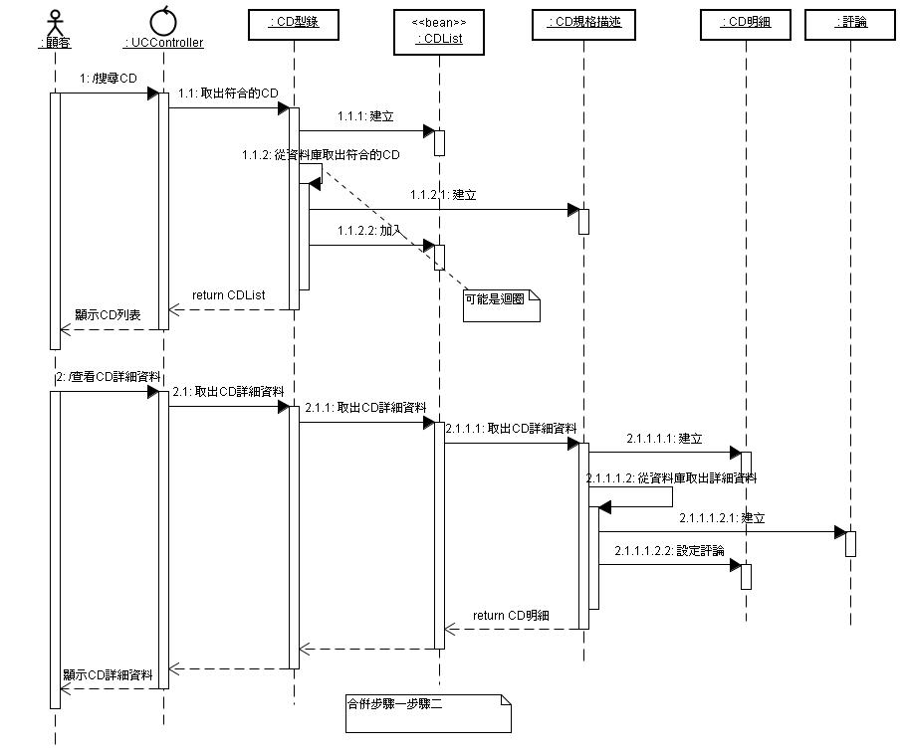

(此循序圖只分析前兩個步驟)